**KONFIGURASI & ADMINISTRASI BASIS DATA**

MySQL/MariaDB Replication (Master to Slave)



Dosen Pengampu:

Rizkayeni Marta, S.Pd, M.Pd.T

Oleh :

Rian Septiawan 23076052

**PRODI PENDIDIKAN TEKNIK INFORMATIKA**

**DEPARTEMEN ELEKTRONIKA**

**FAKULTAS TEKNIK**

**UNIVERSITAS NEGERI PADANG**

**2025**

# KATA PENGANTAR

Puji syukur kami panjatkan ke hadirat Tuhan Yang Maha Esa, karena atas rahmat dan karunia-Nya kami dapat menyelesaikan laporan praktikum ini dengan baik. Laporan ini disusun sebagai bagian dari mata kuliah Konfigurasi dan Administrasi Basis Data yang bertujuan untuk memahami konsep dan penerapan replikasi basis data pada sistem basis data MySQL dan MariaDB, khususnya pada konfigurasi replikasi master to slave secara praktis dan sistematis.

Praktikum yang kami lakukan mencakup berbagai metode dalam mengkonfigurasi dan mengelola replikasi basis data MySQL/MariaDB dengan topik khusus mengenai replikasi master to slave. Dengan pemahaman yang lebih mendalam mengenai proses replikasi, diharapkan kami dapat meningkatkan keterampilan dalam mengelola sistem basis data yang efisien, meningkatkan ketersediaan data, dan mengoptimalkan performa aplikasi yang bergantung pada replikasi data.

Kami menyadari bahwa penyelesaian laporan ini tidak terlepas dari bimbingan dan bantuan dari berbagai pihak. Oleh karena itu, kami mengucapkan terima kasih kepada dosen pengampu mata kuliah yang telah membimbing dan memberikan arahan selama proses praktikum. Ucapan terima kasih kami sampaikan juga kepada rekan-rekan yang telah memberikan motivasi dan dukungan sehingga laporan ini dapat terselesaikan dengan baik.

Kami berharap laporan ini dapat menjadi referensi dan sumber pengetahuan yang bermanfaat dalam memahami serta mengimplementasikan replikasi basis data pada MySQL dan MariaDB, serta menjadi bekal pengembangan keterampilan administrasi basis data di masa depan. Kami menyadari masih terdapat kekurangan dalam laporan ini, sehingga kritik dan saran yang membangun sangat kami harapkan sebagai bahan penyempurnaan di waktu mendatang.

Padang, 17 Mei 2025

Rian Septiawan

**DAFTAR ISI**

KATA PENGANTAR 2

BAB I 4

PENDAHULUAN 4

1.1 Latar Belakang 4

1.2 Rumusan Masalah 5

1.3 Tujuan 5

BAB II 6

PEMBAHASAN 6

2.1 Konsep Dasar Replication 6

2.2 Langkah-Langkah Praktikum 8

2.2.1 SINKRONISASI WAKTU 12

2.2.2 KONFIGURASI FIREWALL 13

2.2.3 KONFIGURASI SERVER MARIADB MASTER (master1) / (PC1) 16

2.2.4 MEMPERSIAPKAN SERVER SLAVE UNTUK REPLIKASI / (PC2) 19

2.2.5 PENGUJIAN BASIS DATA REPLIKASI 21

2.3 Evaluasi/Tugas 24

2.3.1 Buat sebuah basis data baru pada server MariaDB Master (master1); 24

2.3.2 buat min 2 tabel baru dan lengkapi setiap tabel dengan min 5 record data; 24

2.3.3 Login ke server MariaDB Slave (slave) 26

2.3.4 Login kembali ke server MariaDB Master 28

2.3.5 Analisis setiap proses dari item no. 1 – 4 28

BAB III 32

PENUTUP 32

3.1 Kesimpulan 32

DAFTAR PUSTAKA 33

# BAB I

# PENDAHULUAN

## 1.1 Latar Belakang

Replikasi basis data merupakan salah satu teknik penting dalam dunia administrasi sistem basis data, yang memungkinkan penyebaran dan penyalinan data antara beberapa server. Teknologi ini sangat diperlukan dalam situasi di mana aplikasi membutuhkan ketersediaan data yang tinggi, performa yang optimal, dan akses data yang cepat. Salah satu sistem manajemen basis data yang paling sering digunakan untuk menerapkan replikasi adalah MySQL dan MariaDB. Kedua sistem ini mendukung berbagai model replikasi, termasuk replikasi master to slave, yang sering kali digunakan dalam pengelolaan aplikasi yang membutuhkan skalabilitas dan keandalan data.

Replikasi **master to slave** dalam MySQL dan MariaDB adalah konfigurasi di mana satu server bertindak sebagai master yang menyimpan data utama, sementara server lain bertindak sebagai slave yang menerima salinan data dari server master. Dalam konfigurasi ini, semua perubahan yang terjadi pada server master secara otomatis direplikasi ke server slave, namun perubahan yang dilakukan di server slave tidak akan mempengaruhi server master. Model ini sering digunakan untuk meningkatkan performa aplikasi, mengurangi beban pada server master, serta menyediakan salinan data yang dapat diakses lebih cepat pada server slave.

Salah satu manfaat utama dari replikasi master to slave adalah meningkatkan ketersediaan data. Dalam hal terjadi kegagalan pada server master, server slave yang menyimpan salinan data dapat segera digunakan untuk menjaga kelangsungan layanan. Selain itu, replikasi ini memungkinkan distribusi beban akses data yang lebih merata, karena server slave dapat digunakan untuk melayani query baca, sementara server master tetap fokus pada operasi tulis.

Namun, meskipun replikasi memberikan banyak keuntungan, pengaturannya memerlukan perhatian khusus, terutama dalam hal sinkronisasi waktu antar server, pengaturan firewall, dan manajemen hak akses pengguna. Kesalahan dalam konfigurasi dapat mengakibatkan data yang tidak konsisten atau masalah performa. Oleh karena itu, praktikum ini bertujuan untuk memberikan pemahaman yang lebih dalam tentang penerapan replikasi master to slave pada MariaDB/MySQL, serta mengeksplorasi tantangan dan solusi yang mungkin muncul dalam mengelola sistem basis data terdistribusi.

Dengan adanya praktikum ini, diharapkan mahasiswa dapat menguasai teknik replikasi basis data dan mampu mengimplementasikannya secara efektif dalam lingkungan pengembangan atau produksi, untuk meningkatkan ketersediaan, kinerja, dan keandalan sistem basis data yang digunakan.

## 1.2 Rumusan Masalah

1. Bagaimana cara mengkonfigurasi replikasi master to slave pada MariaDB/MySQL?
2. Apa saja langkah-langkah yang diperlukan untuk memastikan koneksi yang tepat antar server dalam konfigurasi replikasi master to slave?
3. Bagaimana cara mengatur sinkronisasi waktu antar server pada replikasi MariaDB/MySQL?
4. Bagaimana cara mengkonfigurasi firewall untuk mendukung proses replikasi antara server master dan server slave?
5. Bagaimana cara membuat user untuk replikasi dan memberikan hak akses yang sesuai dalam MariaDB/MySQL?
6. Bagaimana cara memverifikasi status replikasi dan memastikan bahwa replikasi berjalan dengan baik antara server master dan slave?
7. Bagaimana cara menguji dan memastikan bahwa data yang dimasukkan ke server master dapat terpropagasi dengan baik ke server slave?

## 1.3 Tujuan

Setelah melaksanakan perkuliahan, diharapkan mahasiswa mampu:

1. Memahami replikasi pada MySQL dan atau MariaDB;
2. Mengenal beberapa jenis replikasi pada MySQL atau MariaDB;
3. Melakukan replikasi master to master dan master to slave pada MySQL atau MariaDB;

# BAB II

# PEMBAHASAN

2.1 Konsep Dasar ReplicationReplikasi basis data adalah proses yang digunakan untuk menyalin dan menyinkronkan data antara satu basis data dengan basis data lainnya. Teknologi ini sangat penting dalam situasi di mana aplikasi membutuhkan data yang selalu terbarui dan dapat diakses dengan cepat, seperti pada aplikasi e-commerce atau sistem informasi yang memerlukan akses data yang real-time dan akurat. Meskipun replikasi memberikan banyak keuntungan, hal ini juga membutuhkan perencanaan yang matang dan pemeliharaan yang teratur agar tetap berjalan dengan baik dan tidak menimbulkan masalah pada kinerja sistem.

Dalam konteks MySQL dan MariaDB, replikasi digunakan untuk menyinkronkan data antara satu server yang bertindak sebagai master dengan satu atau beberapa server yang bertindak sebagai slave. Server master adalah server utama yang digunakan untuk menyimpan dan mengolah data, sedangkan server slave berfungsi untuk menyimpan salinan data dari master. Hal ini memberikan beberapa manfaat, seperti meningkatkan performa aplikasi dengan mengurangi beban pada server master, serta meningkatkan skalabilitas aplikasi dengan menyediakan lebih banyak salinan data yang dapat diakses oleh pengguna.

Secara umum, replikasi dapat dibagi menjadi beberapa model, yaitu:

1. **Master to Master:**

Pada model ini, dua server berfungsi sebagai master dan saling menyinkronkan data. Jika ada perubahan pada salah satu master, maka perubahan tersebut akan diterapkan di master lainnya, dan sebaliknya. Model ini sering digunakan untuk meningkatkan ketersediaan dan redundansi data, karena kedua server memiliki salinan data yang sama.

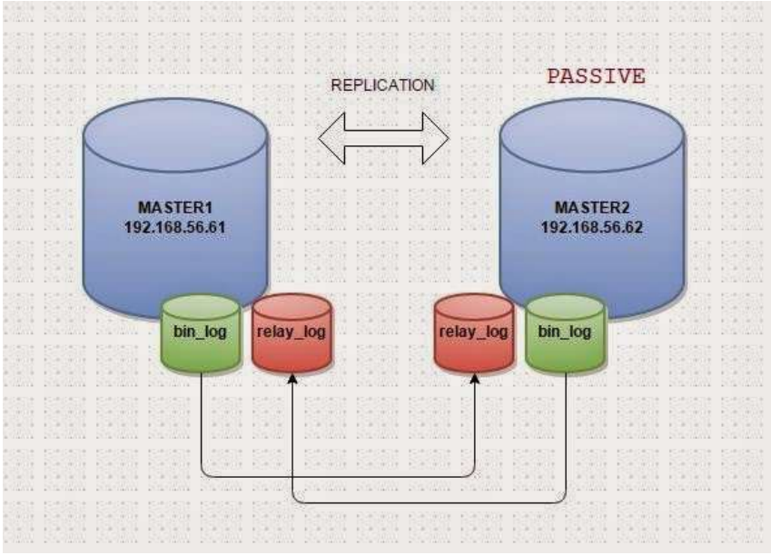

1. **Master to Slave:**

Dalam model ini, server master melakukan perubahan data, dan perubahan tersebut akan disalin ke server slave. Namun, perubahan yang terjadi pada server slave tidak akan memengaruhi server master. Model ini umumnya digunakan untuk meningkatkan performa dengan membebaskan server master dari beban query baca, karena server slave dapat digunakan untuk melayani query baca.

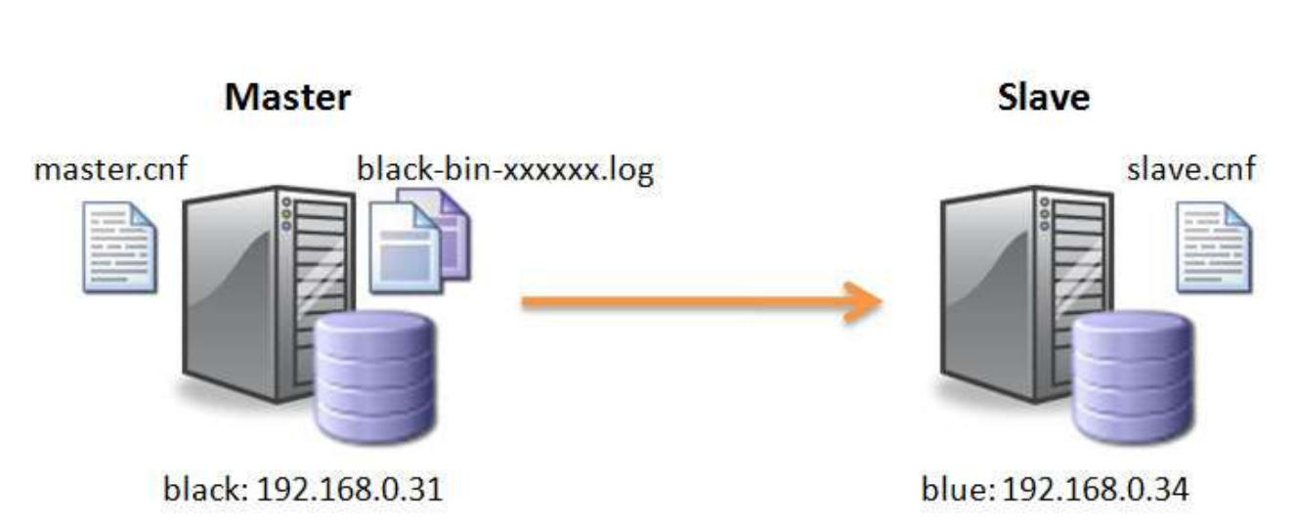

Replikasi sangat bermanfaat dalam meningkatkan ketersediaan data dan keandalan sistem, namun juga memiliki tantangan, terutama dalam hal sinkronisasi data antar server, pengaturan waktu, serta penanganan kesalahan yang mungkin muncul. Oleh karena itu, pemahaman yang baik tentang cara mengkonfigurasi dan memelihara replikasi sangat penting untuk memastikan sistem basis data yang berjalan optimal dan efisien.

## 2.2 Langkah-Langkah Praktikum

Secara umum, konfigurasi Replikasi Master to Slave pada MariaDB maupun MySQL hampir sama dengan konfigurasi Replikasi Master to Master. Langkah awal periksa dahulu ip kedua perangkat, pastikan dalam jaringan yang sama sehingga nantinya memudahkan dalam pengkoneksian.

* ip a

**PC 1**

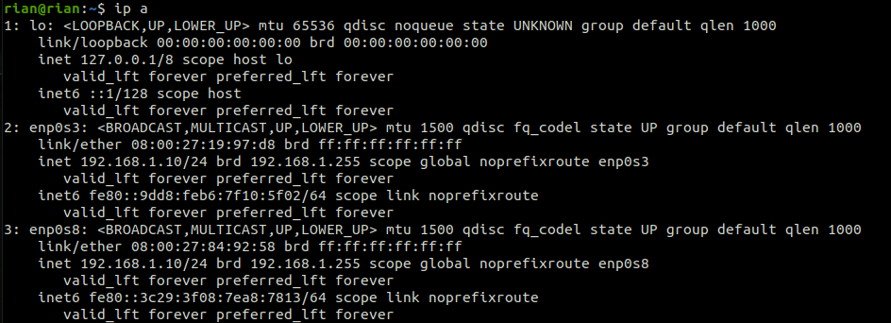

**PC 2**

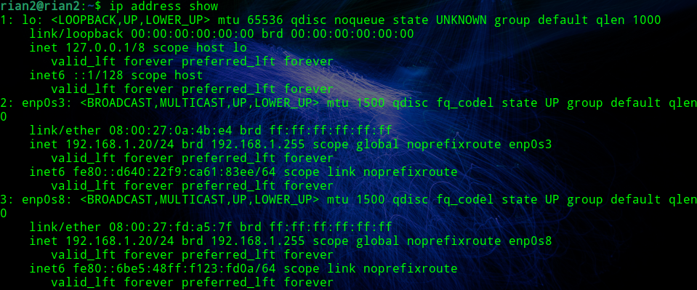

Bisa di lihat konfigurasi yang ada PC1 dan PC2 terkoneksi di jaringan yang sama 192.168.1.0/24, PC1 dengan ip 192.168.1.10/24 dan PC2 dengan ip 192.168.1.20/24, patikan kedua pc bisa saling PING

* ping (ip)

**PC1**

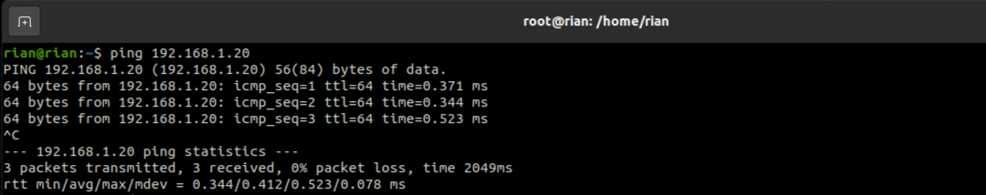

**PC2**

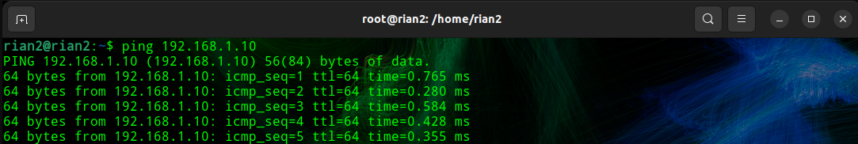

Untuk menyiapkan Master-Master MariaDB di antara beberapa server, pastikan setiap nama host sistem dikonfigurasi sesuai dengan IP Address yang benar. Untuk mengkonfigurasinya, Anda perlu menyiapkan file Fully Qualified Domain Name (FQDN) dan /etc/hosts di setiap server. “FQDN, atau Fully Qualified Domain Name, adalah nama domain komputer yang lengkap dan tidak ambigu yang menentukan lokasi yang tepat dari suatu komputer dalam hierarki DNS (Domain Name System)”.

**FQDN terdiri dari tiga bagian utama:**

1. **Hostname** - Nama dari server/komputer individual (contoh: master1)
2. **Domain name** - Nama domain dimana host berada (contoh: localdomain)
3. **Top-level domain** - Ekstensi domain (contoh: .id)

Jadi, FQDN lengkapnya adalah: hostname.domain.tld (contoh: master1.localdomain.id)

**Konfigurasi FQDN untuk Replikasi MySQL**

konfigurasi FQDN digunakan untuk:

1. **Identifikasi Server** - Setiap server database dalam konfigurasi replikasi harus memiliki identitas unik.
2. **Komunikasi Antar Server** - Server perlu saling mengenali satu sama lain untuk melakukan replikasi data.
3. **Resolusi Nama** - Memudahkan referensi server dengan nama daripada IP address.

Berdsarkan ip yang kita miliki akan menjadi seperti berikut nantinya:

IP Address Hostname FQDN

--------------------------------------------------------------------------

192.168.1.10 master1 master1.localdomain.id

192.168.1.20 slave slave.localdomain.id

**Untuk mengatur FQDN yang benar, jalankan perintah hostnamectl di bawah ini**

**PC1**

Konfigurasi FQDN untuk server master1

* Sudo hostnamectl set-hostname master1.localdomain.id

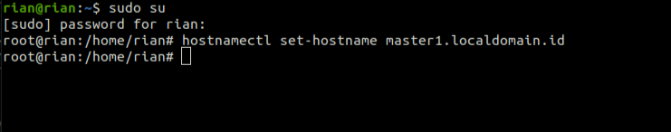

**PC2**

Konfigurasi FQDN untuk server slave

* Sudo hostnamectl set-hostname slave.localdomain.id

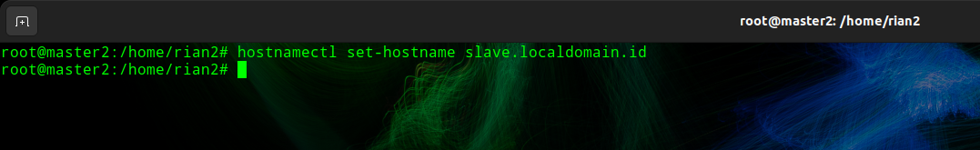

**Kemudian edit file /etc/hosts setiap server**

Tambahkan konfigurasi sebagai berikut:

192.168.1.10 master1.localdomain.io master1

192.168.1.20 slave.localdomain.io slave

**PC1**

* Sudo nano /etc/hosts

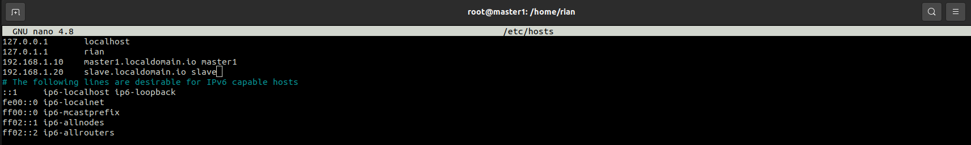

Simpan dan keluar dari file /etc/hosts ( ctrl+o enter ) (ctrl+x)

**PC2**

* Sudo nano /etc/hosts

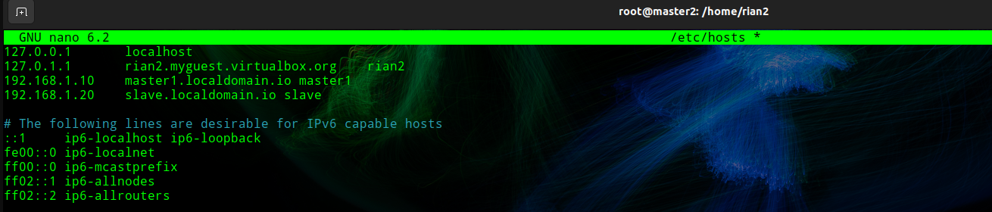

Simpan dan keluar dari file /etc/hosts ( ctrl+o enter ) (ctrl+x)

**Periksa kembali koneksi antar perangkat**

Gunakan perintah ping untuk memeriksa koneksi antar server.

**PC1**

* ping slave

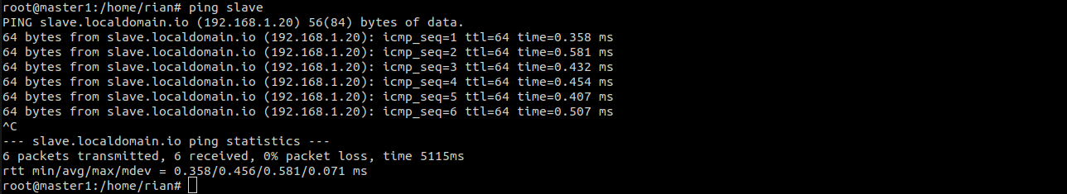

**PC2**

* ping master1

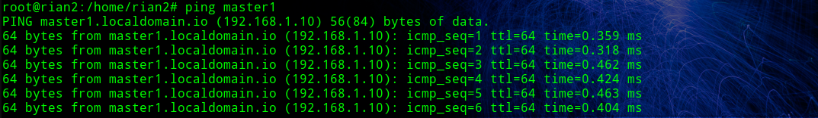

Apabila konfigurasi sebelumnya sudah benar, maka seharusnya saat ping ke master1 akan terlihat bahwa nama host "master1" diarahkan ke FQDN "master1.localdomain.id" dengan alamat IP "192.168.1.10". Dan hostname "slave" akan diarahkan ke FQDN "slave.localdomain.id" dengan alamat IP "192.168.1.20".

### 2.2.1 SINKRONISASI WAKTU

Konfigurasi replikasi sangat ditentukan oleh sinkronisasi waktu, terutama antara server master1 dan slave. Untuk sinkronisasi waktu kita gunakan Chrony sebagai NTP client pada setiap MariaDB server.

1. Instal Chrony di setiap server MariaDB, dengan cara sebagai berikut:

* Sudo apt-get install chrony -y

1. Tunggu proses instalasi selesai, kemudian restart service chrony dengan perintah:

* /etc/init.d/chrony restart atau
* systemctl start chrony
* systemctl enable chrony

1. Kemudian jalankan perintah timedatectl untuk mengatur waktu server sesuai timezone dan aktifkan menggunakan service NTP chrony

* timedatectl set-timezone Asia/Jakarta --adjust-system-clock
* timedatectl set-ntp yes
* timedatectl

**PC1**

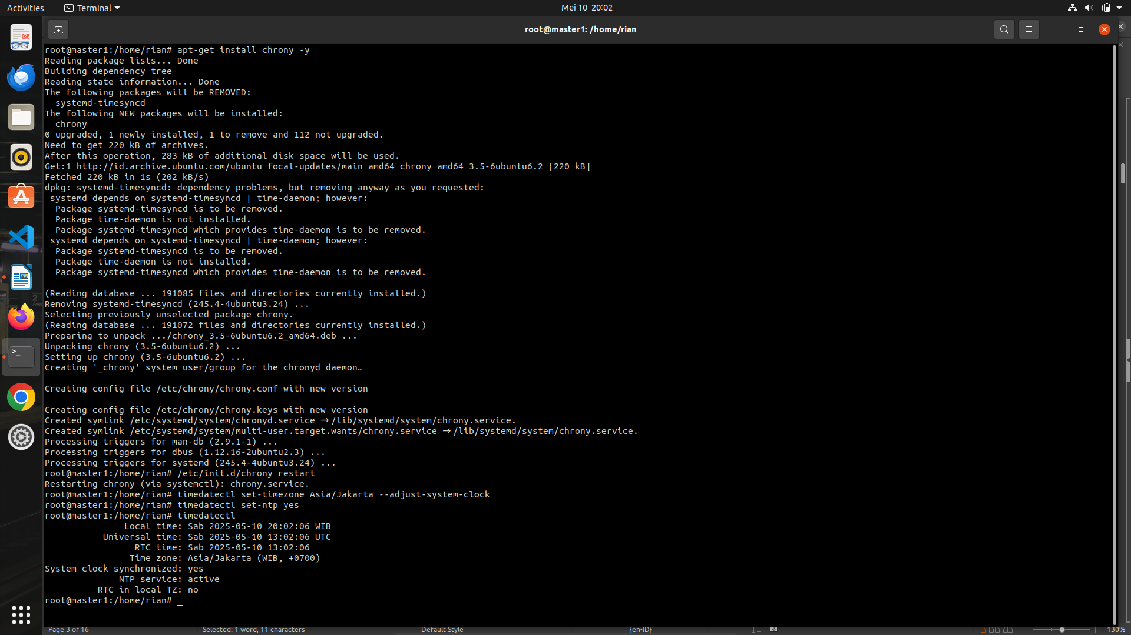

**PC2**

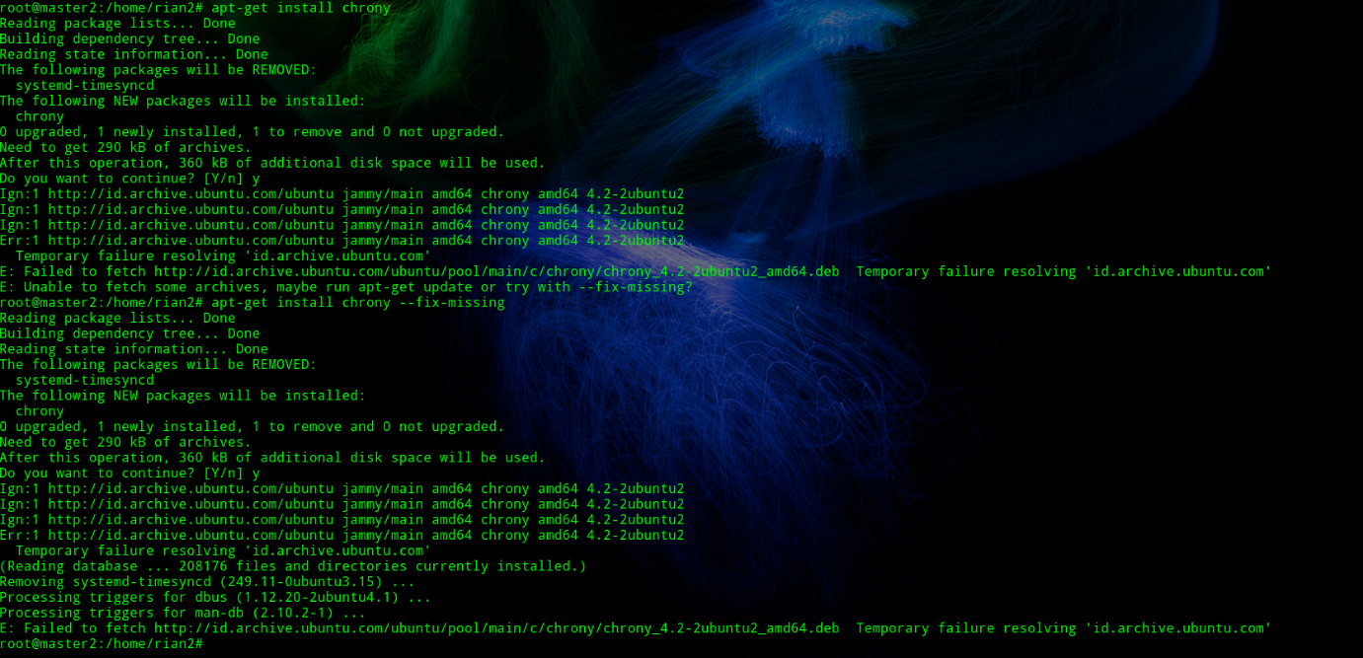

### 2.2.2 KONFIGURASI FIREWALL

Firewall penting untuk memastikan hanya IP Address tertentu dan atau network tertentu yang dapat mengakses server MariaDB. Disini kita akan menggunakan ufw,

**UFW (Uncomplicated Firewall)**

UFW adalah aplikasi firewall sederhana yang dirancang untuk mempermudah konfigurasi keamanan jaringan di sistem Linux, terutama pada distribusi Ubuntu.

**Karakteristik Utama**

1. **Sederhana**: Mudah digunakan dibandingkan firewall kompleks seperti iptables
2. **User-friendly**: Perintah yang mudah dimengerti
3. **Default di Ubuntu**: Sudah terinstal di banyak distribusi Linux berbasis Ubuntu

**Fungsi Utama**

1. Mengontrol lalu lintas jaringan masuk dan keluar
2. Memblokir atau mengizinkan koneksi berdasarkan port, protokol, atau alamat IP
3. Meningkatkan keamanan jaringan komputer
4. Instal ufw dengan perintah sebagai berikut:

* apt-get install ufw **PC1**

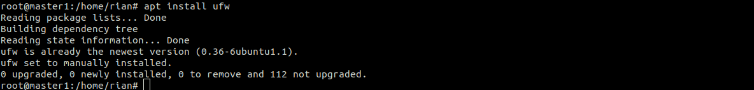

**PC2**

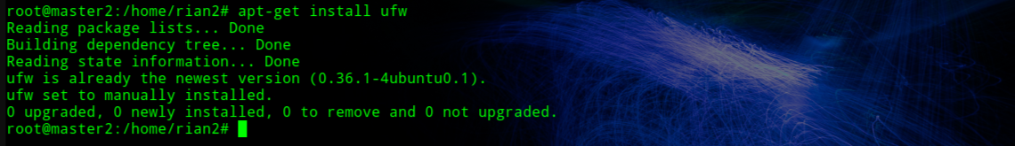



1. Apabila saudara menggunakan OpenSSH, ketikkan perintah berikut untuk mengizinkan OpenSSH mengakses server MariaDB.

* ufw allow "OpenSSH"
* ufw enable





1. Kemudian izinkan hanya network 192.168.1.0/24 yang bisa mengakses port 3306, 4567, 4568 dan 4444 pada server MariaDB

**Pada server MariaDB Utama ATAU PC1**

* ufw allow from 192.168.1.0/24 to 192.168.168.1.10 port 3306 proto tcp
* ufw allow from 192.168.1.0/24 to 192.168.168.1.10 port 4567 proto tcp
* ufw allow from 192.168.1.0/24 to 192.168.168.1.10 port 4568 proto tcp
* ufw allow from 192.168.1.0/24 to 192.168.168.1.10 port 4444 proto tcp

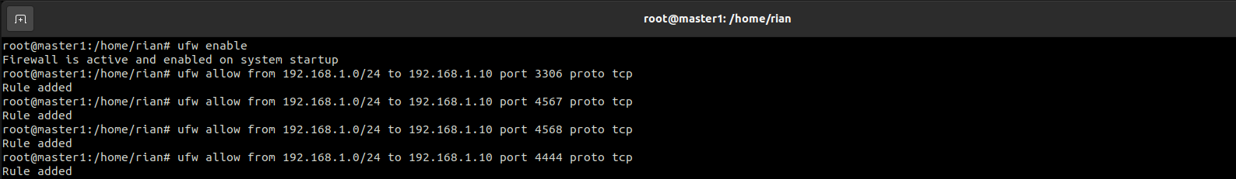

**Pada server MariaDB Replikasi ATAU PC2**

* ufw allow from 192.168.1.0/24 to 192.168.168.1.20 port 3306 proto tcp
* ufw allow from 192.168.1.0/24 to 192.168.168.1.20 port 4567 proto tcp
* ufw allow from 192.168.1.0/24 to 192.168.168.1.20 port 4568 proto tcp
* ufw allow from 192.168.1.0/24 to 192.168.168.1.20 port 4444 proto tcp

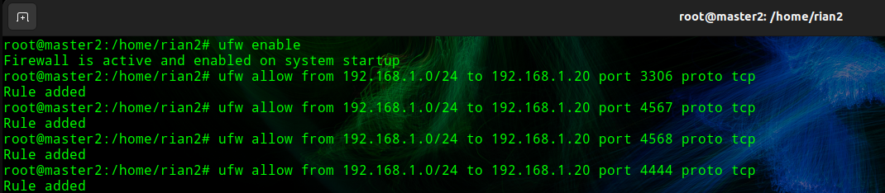

1. Terakhir periksa status firewall, pastikan sesuai dengan konfigurasi yang diinginkan.

* ufw status

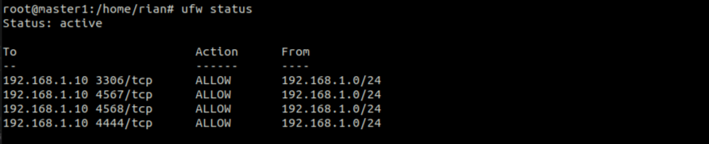

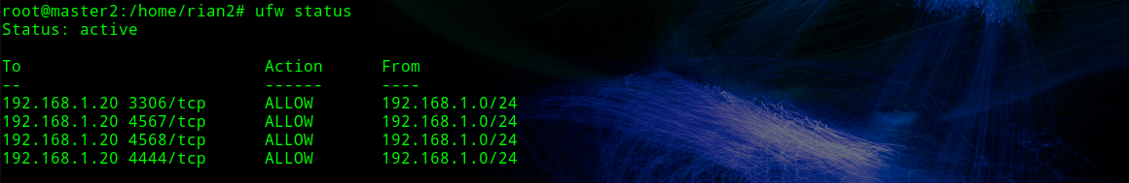

### 2.2.3 KONFIGURASI SERVER MARIADB MASTER (master1) / (PC1)

* 1. Terlebih dahulu matikan service mariadb
* /etc/init.d/mariadb stop

Atau

* systemctl stop mariadb

1. Buat file direktori custom penyimpanan log yang akan di gunakan nantinya

* sudo mkdir -p /var/log/mysql
* sudo chown mysql:mysql /var/log/mysql



1. Edit file konfigurasi MariaDB

* nano /etc/mysql/mariadb.conf.d/50-server.cnf Ubah "listen-address" default ke alamat IP internal. Dalam contoh ini, server "master1" memiliki alamat IP "192.168.1.10". Selanjutnya, aktifkan "binary_log" untuk server MariaDB, yang memungkinkan kita mengatur replikasi di server MariaDB. Pastikan untuk menempatkan konfigurasi berikut ini di bawah opsi "[mysqld]".

[mysqld]

bind-address = 192.168.1.10

server-id = 1

report_host = master1

log_bin = /var/log/mysql/mariadb-bin

log_bin_index = /var/log/mysql/mariadb-bin.index

relay_log = /var/log/mysql/relay-bin

relay_log_index = /var/log/mysql/relay-bin.index

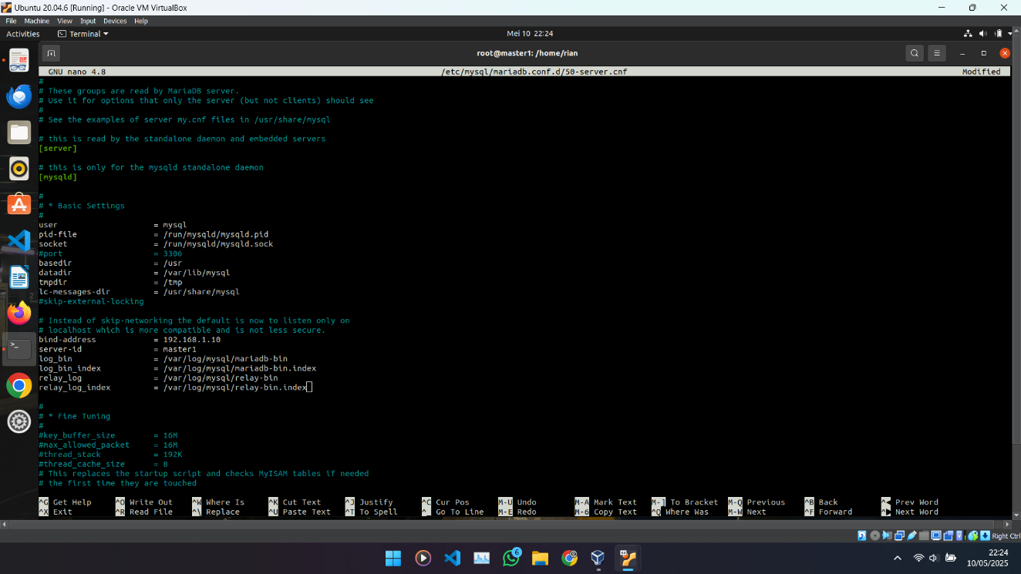

Simpan perubahan. (ctrl+o) enter (ctrl + x)

1. Kemudian, Selanjutnya, jalankan perintah "systemctl" di bawah untuk memulai layanan MariaDB dan terapkan perubahan baru. Kemudian, periksa dan verifikasi alamat IP mana yang dijalankan oleh MariaDB. Pastikan layanan MariaDB sekarang berjalan di alamat IP internal "192.168.1.10".

* systemctl start mariadb
* ss -plnt

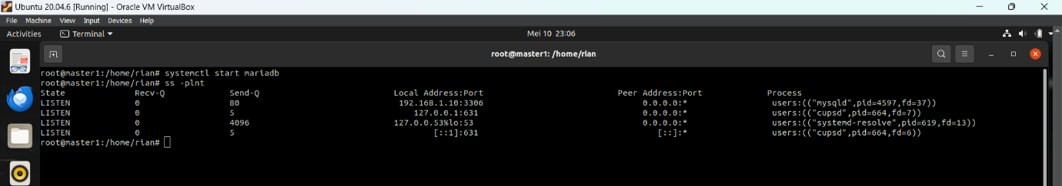

1. Selanjutnya, login ke consol MariaDB sebagai root. Kemudian buat USER baru yang akan digunakan untuk proses replikasi.

* mysql -uroot -p ATAU $ mysql ATAU $ mariadb
* CREATE USER 'replication'@'%' IDENTIFIED BY '999';
* GRANT REPLICATION SLAVE ON *.* TO 'replication'@'%';
* FLUSH PRIVILEGES;

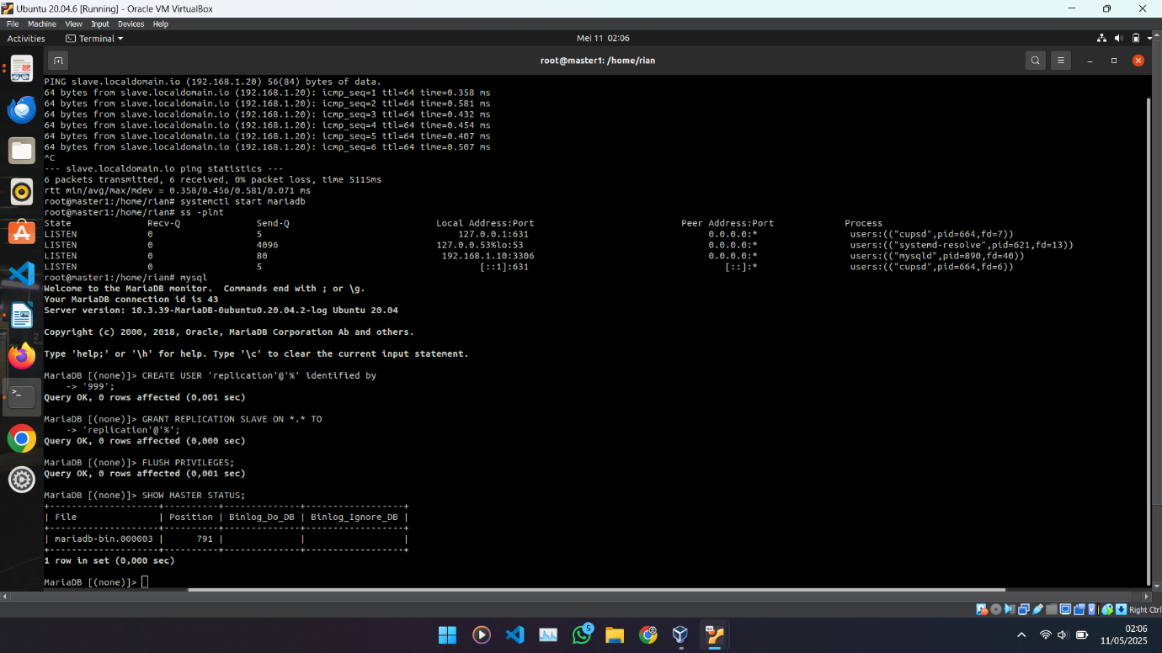

1. Selanjutnya, jalankan kueri berikut untuk memeriksa log biner saat ini dan posisinya yang tepat. Dalam contoh ini, file log biner untuk server MariaDB adalah "mariadb-bin.000003" dengan posisi "791". Keluaran ini akan digunakan pada tahap selanjutnya untuk menyiapkan server "slave".

* SHOW MASTER STATUS;

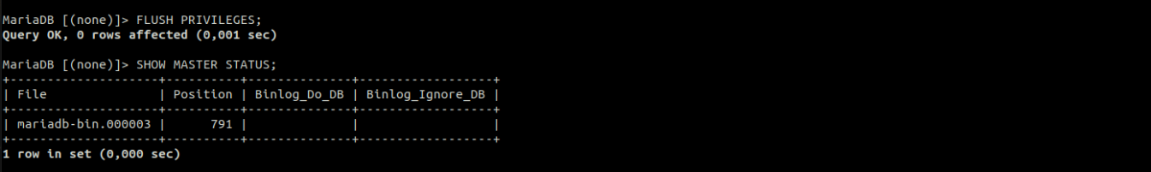

1. Next …

### 2.2.4 MEMPERSIAPKAN SERVER SLAVE UNTUK REPLIKASI / (PC2)

1. Terlebih dahulu matikan layanan mariadb

* /etc/init.d/mariadb stop

Atau

* systemctl stop mariadb

1. Buat file direktori custom penyimpanan log yang akan di gunakan nantinya

* sudo mkdir -p /var/log/mysql
* sudo chown mysql:mysql /var/log/mysql



1. Edit file konfigurasi MariaDB

* nano /etc/mysql/mariadb.conf.d/50-server.cnf Ubah "listen-address" default ke alamat IP internal. Dalam contoh ini, server "slave" memiliki alamat IP "192.168.1.20". Selanjutnya, aktifkan "binary_log" untuk server MariaDB, yang memungkinkan kita mengatur replikasi di server MariaDB. Pastikan untuk menempatkan konfigurasi berikut ini di bawah opsi "[mysqld]".

[mysqld]

bind-address = 192.168.1.20

server-id = 3

report_host = slave

log_bin = /var/log/mysql/mariadb-bin

log_bin_index = /var/log/mysql/mariadb-bin.index

relay_log = /var/log/mysql/relay-bin

relay_log_index = /var/log/mysql/relay-bin.index

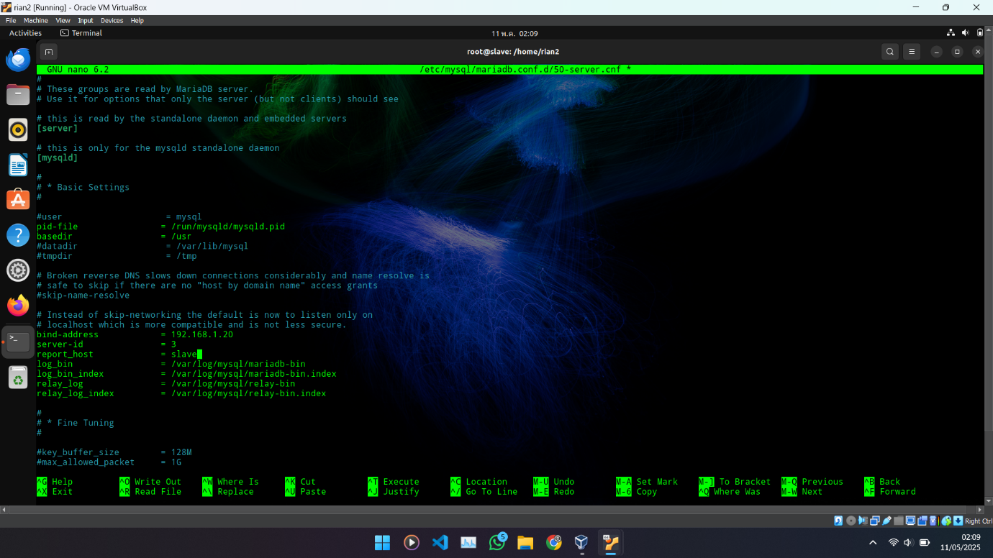

Simpan perubahan. (ctrl+o) enter (ctrl + x)

1. Kemudian, Selanjutnya, jalankan perintah "systemctl" di bawah untuk memulai layanan MariaDB dan terapkan perubahan baru. Kemudian, periksa dan verifikasi alamat IP mana yang dijalankan oleh MariaDB. Pastikan layanan MariaDB sekarang berjalan di alamat IP internal "192.168.1.20".

* systemctl start mariadb
* ss -plnt

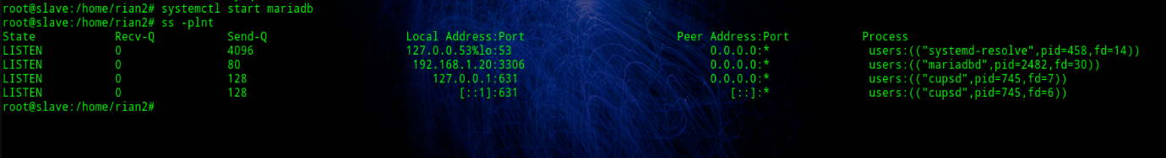

1. Setelah itu, lakukan perubahan pada server MariaDB "slave" dan tentukan node "Master" menggunakan konfigurasi detail dari server MariaDB "master1".

* mysql -uroot -p ATAU $ mysql ATAU $ mariadb
* STOP SLAVE;
* CHANGE MASTER TO MASTER_HOST='192.168.1.10', MASTER_USER='replication', MASTER_PASSWORD='999', MASTER_LOG_FILE='mariadb-bin.000003', MASTER_LOG_POS=791;
* START SLAVE;



### 2.2.5 PENGUJIAN BASIS DATA REPLIKASI

**SERVER MARIADB MASTER (master1)**

1. Login ke consol MariaDB Master sebagai root, kemudian buat sebuah basis data baru

* mysql -uroot -p ATAU $ mysql ATAU $ mariadb
* create database schooldb;



1. Gunakan basis data yang baru saja dibuat, kemudian buat sebuah tabel

* USE schooldb;
* CREATE TABLE students (id int, name varchar(20), surname varchar(20));

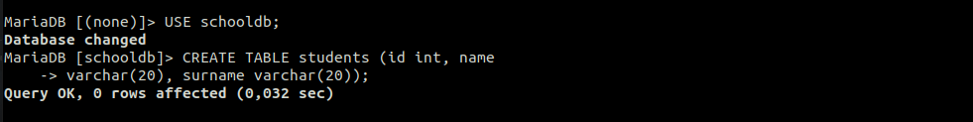

1. Tambahkan data pada tabel yang sudah dibuat

* INSERT INTO students VALUES (1,"Rian","Septiawan");
* INSERT INTO students VALUES (2,"Elon","musk");

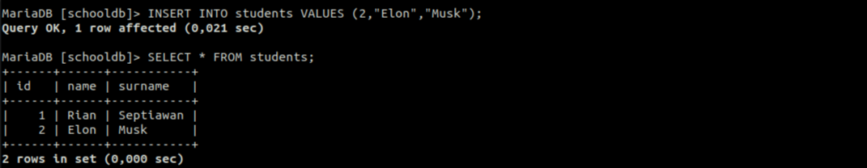

1. Next …

**SERVER MARIADB SLAVE (slave)**

1. Login ke MariaDB Slave sebagai root.

* mysql -uroot -p ATAU $ mysql ATAU $ mariadb

1. Periksa status server slave menggunakan perintah sebagai berikut:

* SHOW SLAVE STATUS \G

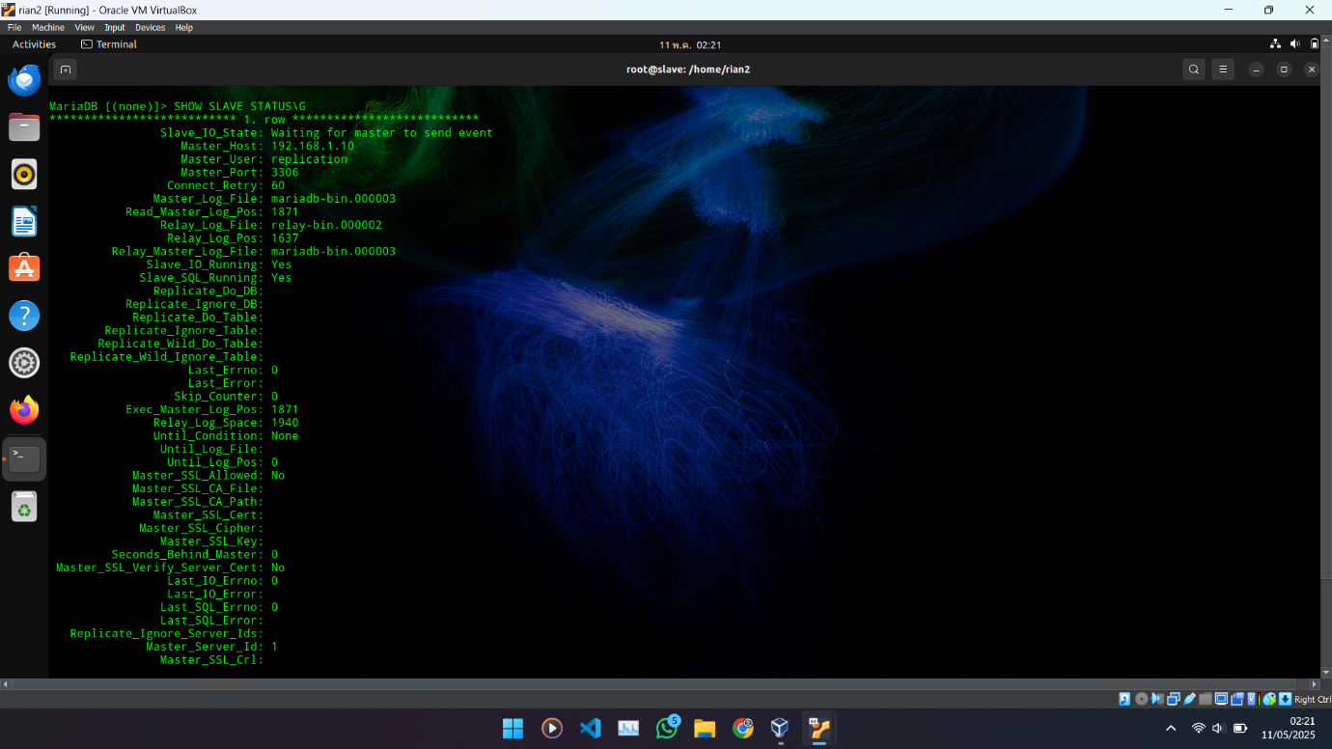

1. Kemudian lihat daftar basis data yang ada pada server slave

* SHOW DATABASES;

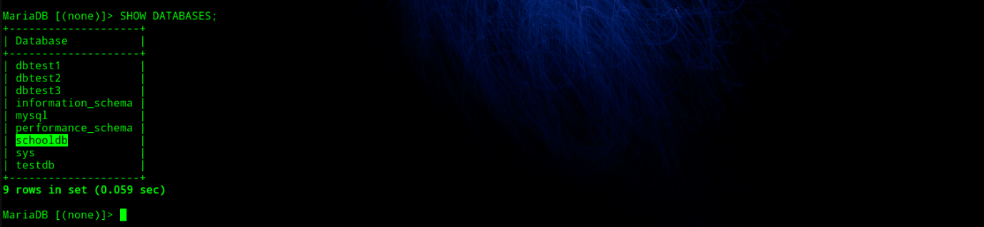

Pastikan basis data yang tadi dibuat pada server master sudah ada pada server slave ini. Pada contoh ini nama basis datanya adalah schooldb

1. Pilih basis data schooldb dan lihat daftar tabel yang ada

* USE schooldb;

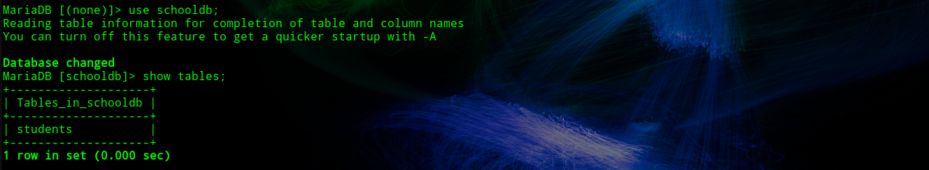

1. Lihat isi tabel students

* SELECT * FROM students;

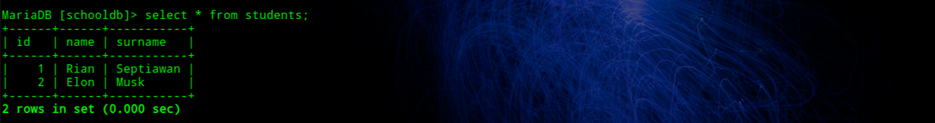

1. Tambahkan beberapa data ke tabel students

* INSERT into students VALUES (3,'Donald','Trump');
* SELECT * FROM students;

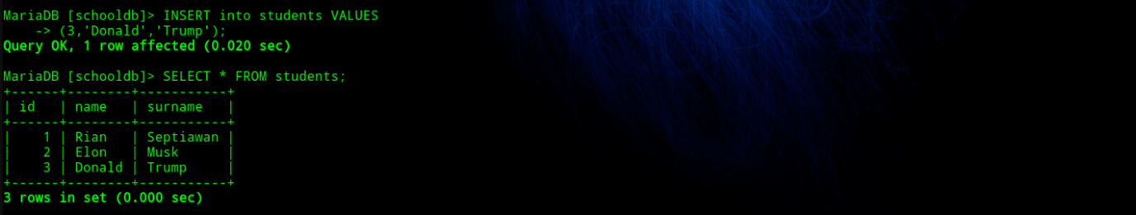

**SERVER MARIADB MASTER (master1) / (PC1)**

Login Kembali ke consol server MariaDB Master, kemudian pilih basis data yang sebelumnya dibuat dan lihat isi table.

* mysql -uroot -p ATAU $ mysql ATAU $ mariadb
* USE schooldb;
* SHOW TABLES;
* SELECT * FROM students;

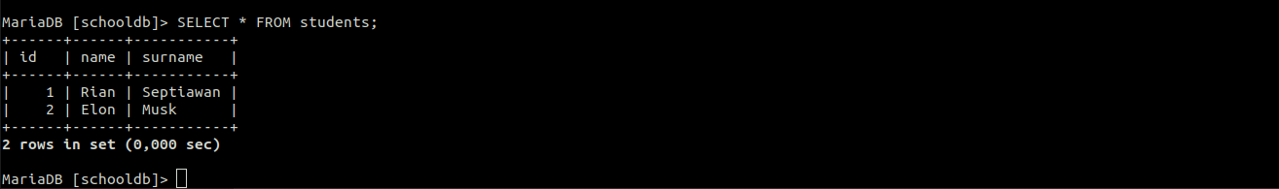

Perhatikan dan amati hasilnya!

## 2.3 Evaluasi/Tugas

### 2.3.1 Buat sebuah basis data baru pada server MariaDB Master (master1);

* CREATE DATABASE toko_elektronik;



### 2.3.2 buat min 2 tabel baru dan lengkapi setiap tabel dengan min 5 record data;

* USE toko_elektronik;

-- Membuat tabel produk

* CREATE TABLE produk (

id INT AUTO_INCREMENT PRIMARY KEY,

nama VARCHAR(100) NOT NULL,

kategori VARCHAR(50) NOT NULL,

harga DECIMAL(12,2) NOT NULL,

stok INT NOT NULL,

tanggal_masuk DATE NOT NULL

);

-- Membuat tabel pelanggan

* CREATE TABLE pelanggan (

id INT AUTO_INCREMENT PRIMARY KEY,

nama VARCHAR(100) NOT NULL,

email VARCHAR(100) NOT NULL,

telepon VARCHAR(15) NOT NULL,

alamat TEXT NOT NULL,

tanggal_daftar DATE NOT NULL

);

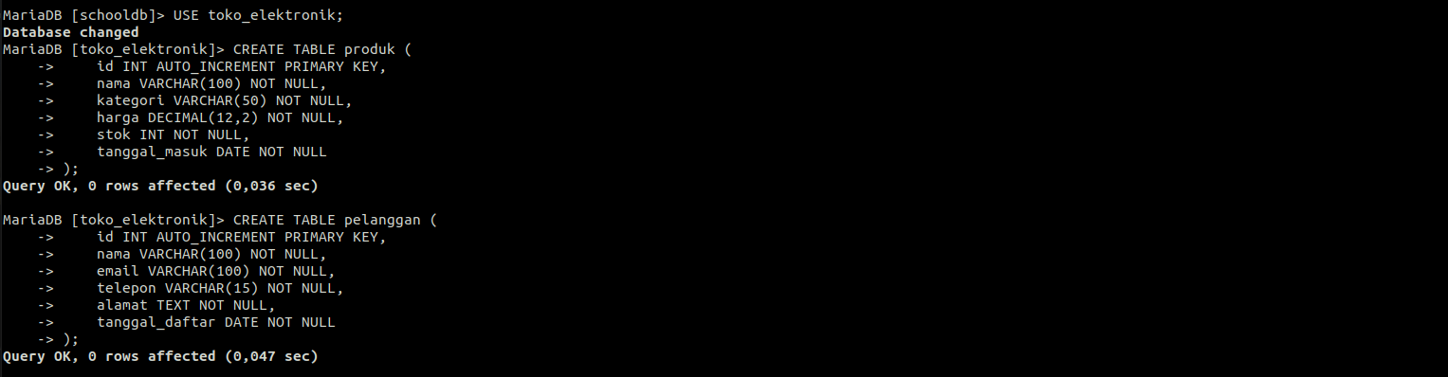

-- Menambahkan 5 record data ke tabel produk

* INSERT INTO produk (nama, kategori, harga, stok, tanggal_masuk) VALUES

('Laptop Asus VivoBook', 'Laptop', 8500000.00, 15, '2025-04-10'),

('Samsung Galaxy S25', 'Smartphone', 12000000.00, 25, '2025-04-15'),

('Sony Headphone WH-1000XM5', 'Audio', 4800000.00, 10, '2025-04-18'),

('LG Smart TV 55 inch', 'Televisi', 7500000.00, 8, '2025-04-20'),

('Canon EOS R7', 'Kamera', 18000000.00, 5, '2025-04-25');

-- Menambahkan 5 record data ke tabel pelanggan

* INSERT INTO pelanggan (nama, email, telepon, alamat, tanggal_daftar) VALUES

('Budi Santoso', 'budi@example.com', '081234567890', 'Jl. Merdeka No. 123, Jakarta', '2025-03-15'),

('Siti Rahayu', 'siti@example.com', '082345678901', 'Jl. Pahlawan No. 45, Bandung', '2025-03-20'),

('Andi Wijaya', 'andi@example.com', '083456789012', 'Jl. Diponegoro No. 67, Surabaya', '2025-03-25'),

('Dewi Lestari', 'dewi@example.com', '084567890123', 'Jl. Sudirman No. 89, Yogyakarta', '2025-04-01'),

('Rudi Hartono', 'rudi@example.com', '085678901234', 'Jl. Gajah Mada No. 12, Semarang', '2025-04-05');

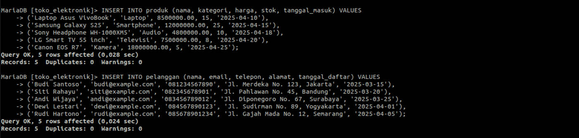

### 2.3.3 Login ke server MariaDB Slave (slave)

pastikan basis data yang baru dibuat pada server MariaDB Master sudah ada di MariaDB Slave (slave) berikut tabel dan data-nya. Kemudian lakukan Langkah berikut:

* SHOW DATABASES;
* USE toko_elektronik;
* SHOW TABLES;

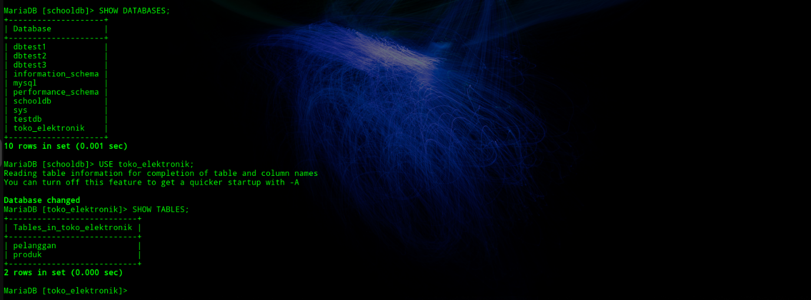

1. Tambahkan minimal 5 record data untuk setiap tabel;

-- Menambahkan 5 record data baru ke tabel produk

* INSERT INTO produk (nama, kategori, harga, stok, tanggal_masuk) VALUES

('Xiaomi Robot Vacuum', 'Elektronik Rumah', 3500000.00, 12, '2025-05-01'),

('Apple iPad Pro', 'Tablet', 15000000.00, 18, '2025-05-02'),

('Philips Air Fryer', 'Peralatan Dapur', 1800000.00, 20, '2025-05-03'),

('Nintendo Switch OLED', 'Gaming', 4800000.00, 15, '2025-05-04'),

('Dell XPS 15', 'Laptop', 22000000.00, 7, '2025-05-05');

-- Menambahkan 5 record data baru ke tabel pelanggan

* INSERT INTO pelanggan (nama, email, telepon, alamat, tanggal_daftar) VALUES

('Ahmad Fadli', 'ahmad@example.com', '086789012345', 'Jl. Veteran No. 34, Malang', '2025-04-15'),

('Nina Safitri', 'nina@example.com', '087890123456', 'Jl. Imam Bonjol No. 78, Denpasar', '2025-04-18'),

('Irfan Hakim', 'irfan@example.com', '088901234567', 'Jl. Ahmad Yani No. 56, Makassar', '2025-04-20'),

('Lia Permata', 'lia@example.com', '089012345678', 'Jl. Gatot Subroto No. 23, Medan', '2025-04-25'),

('Dodi Pratama', 'dodi@example.com', '089123456789', 'Jl. Thamrin No. 90, Palembang', '2025-04-28');

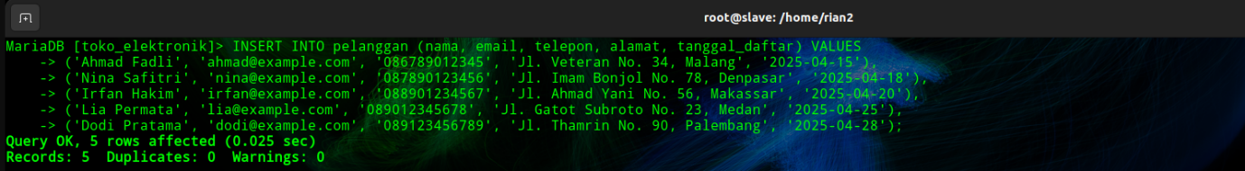

1. Lihat isi setiap tabel.

* SELECT * FROM produk;
* SELECT * FROM pelanggan;

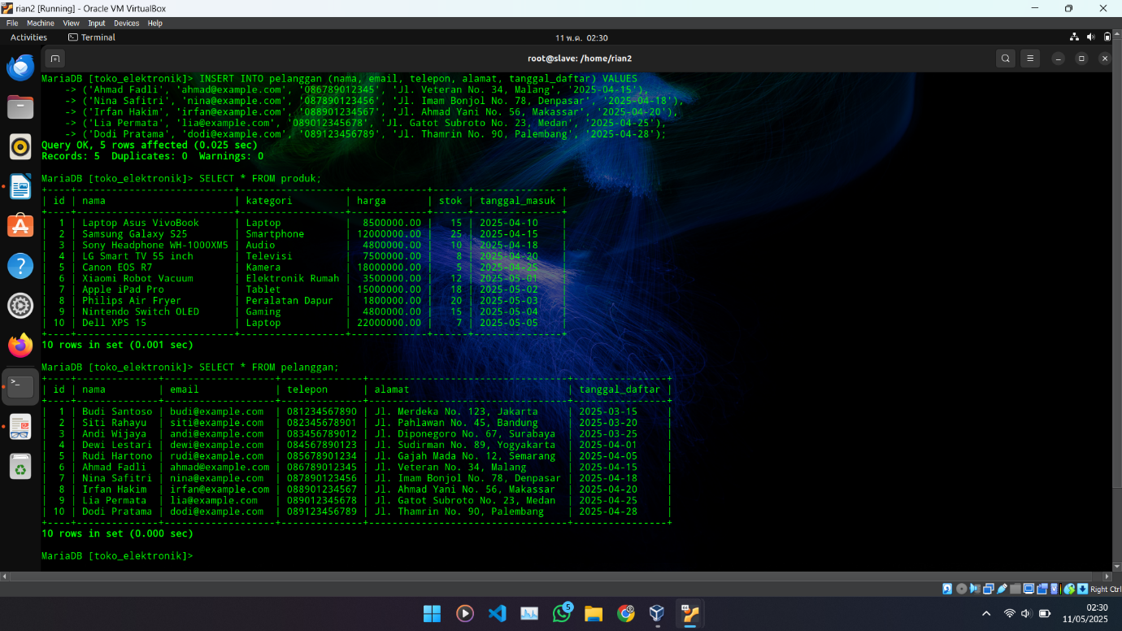

### 2.3.4 Login kembali ke server MariaDB Master

periksa isi setiap tabel pada basis data yang sebelumnya sudah dibuat;

* SELECT * FROM produk;
* SELECT * FROM pelanggan;

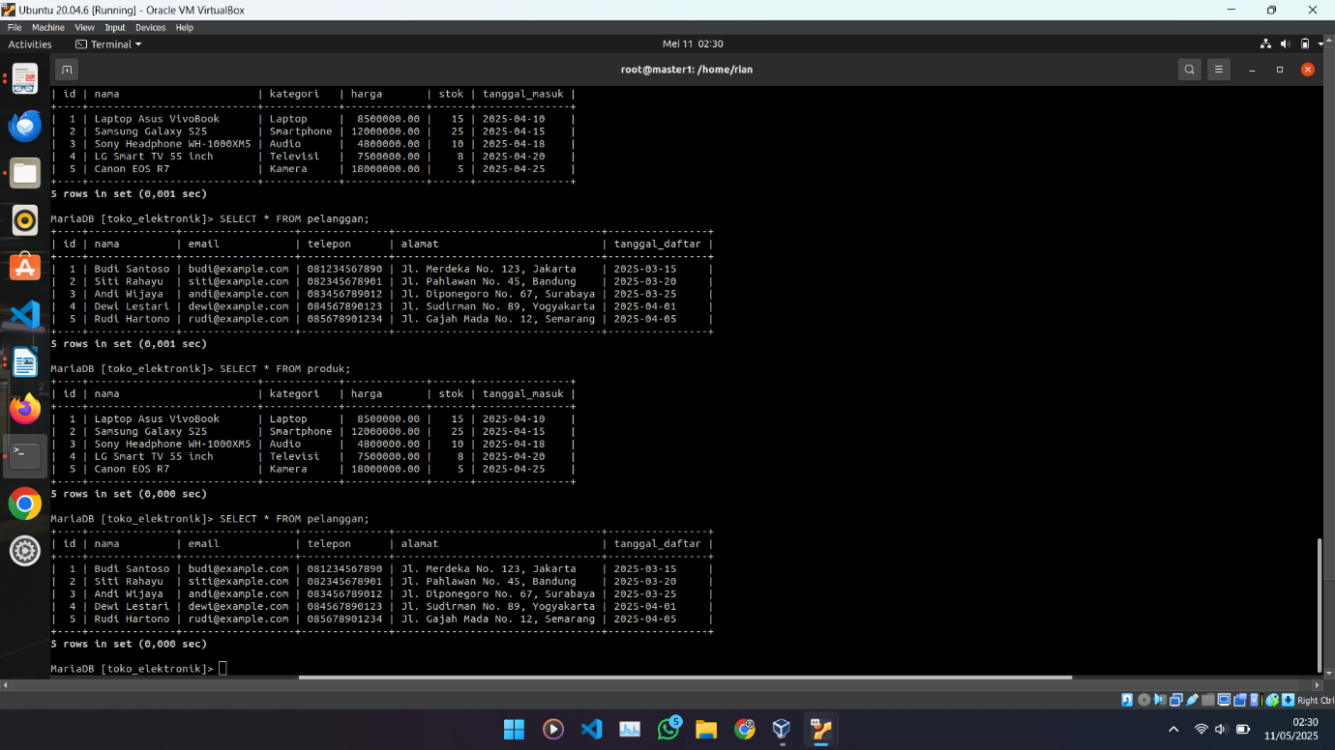

### 2.3.5 Analisis setiap proses dari item no. 1 – 4

dan simpulkan perbedaan antara proses konfigurasi Replikasi MariaDB (master to master) dan konfigurasi Replikasi MariaDB (master to slave).

1. **Proses Pembuatan Database dan Tabel**

Pada langkah pertama, kami membuat basis data toko_elektronik di server master dan kemudian menambahkan dua tabel yaitu produk dan pelanggan. Data yang dimasukkan melibatkan 5 record untuk setiap tabel. Proses ini sama pada kedua konfigurasi, baik master to master maupun master to slave, karena langkah awal ini hanya melibatkan pengaturan data pada server master yang nantinya akan disalin ke server slave (pada model master to slave) atau ke server master lainnya (pada model master to master).

**Perbedaan Replikasi Master to Master dan Master to Slave:**

* + Pada konfigurasi **master to slave**, perubahan yang terjadi pada master, seperti penambahan data pada tabel, akan disalin secara otomatis ke server slave, tetapi tidak berlaku sebaliknya. Artinya, perubahan yang dilakukan pada server slave tidak akan mempengaruhi server master.
  + Pada konfigurasi **master to master**, kedua server bertindak sebagai master yang dapat saling menyinkronkan data. Perubahan yang terjadi di salah satu master akan diteruskan ke master lainnya. Ini memungkinkan kedua server berfungsi sebagai titik utama bagi aplikasi yang memerlukan dua sumber data yang selalu terbarui.

1. **Proses Replikasi Data ke Server Slave**

Pada langkah kedua, kami menambahkan data pada server slave yang berupa 5 record baru pada tabel produk dan pelanggan. Pada konfigurasi **master to slave**, data yang dimasukkan ke server slave tidak akan direplikasi kembali ke server master. Ini berfungsi sebagai cara untuk menguji apakah server slave benar-benar menerima dan menyimpan data baru sesuai dengan konfigurasi replikasi.

**Perbedaan Replikasi Master to Master dan Master to Slave:**

* + Di **master to slave**, data yang ditambahkan pada server slave tidak akan pernah kembali ke server master, karena server master adalah sumber utama data dan slave hanya menyimpan salinan data dari master. Oleh karena itu, tidak ada perubahan pada server master yang terpengaruh oleh aktivitas pada server slave.
  + Sebaliknya, pada **master to master**, data yang dimasukkan pada server slave akan segera dikirimkan dan diterima oleh server master lainnya, dengan tujuan menjaga kedua server tetap sinkron.

1. **Pemeriksaan Status Replikasi**

Setelah memasukkan data, pemeriksaan status replikasi dilakukan pada server slave untuk memastikan bahwa server slave dapat menerima perubahan data yang terjadi pada server master. Dengan menggunakan perintah SHOW SLAVE STATUS, kami memastikan bahwa replikasi berjalan dengan lancar, yang ditandai dengan Slave_IO_Running: Yes dan Slave_SQL_Running: Yes. Ini menunjukkan bahwa server slave menerima dan menerapkan data yang diterima dari server master.

**Perbedaan Replikasi Master to Master dan Master to Slave:**

* + Di **master to slave**, status replikasi memastikan bahwa server slave terus berjalan sebagai salinan data yang diterima dari server master. Apabila status Slave_IO_Running menunjukkan "Yes", itu berarti server slave berhasil mengambil log biner dari master dan menjalankan SQL untuk memperbarui data.
  + Di **master to master**, kedua server berfungsi saling bertukar data, sehingga status replikasi pada kedua server saling mempengaruhi. Di sini, kedua server dapat saling bertindak sebagai master dan slave dalam proses replikasi.

1. **Pengujian Replikasi dengan Perubahan Data**

Setelah melakukan konfigurasi, kami melakukan perubahan data di server master (misalnya menambahkan data baru ke tabel produk dan pelanggan) dan memeriksa apakah perubahan tersebut diteruskan ke server slave. Pada **master to slave**, perubahan data di master secara otomatis akan diteruskan ke server slave.

**Perbedaan Replikasi Master to Master dan Master to Slave:**

* + Pada **master to slave**, data yang dimasukkan pada server master akan segera disalin ke server slave, tetapi perubahan pada slave tidak akan berpengaruh pada master. Ini memungkinkan server slave untuk digunakan sebagai server cadangan yang dapat melayani query baca.
  + Pada **master to master**, perubahan yang dilakukan pada server master satu akan langsung diteruskan ke master lainnya. Kedua server berfungsi sebagai sumber data yang dapat berperan aktif dalam menerima dan mengirimkan perubahan data, yang meningkatkan redundansi dan ketersediaan data.

**Kesimpulan Perbedaan Proses Konfigurasi Replikasi MariaDB Master to Master dan Master to Slave:**

1. **Master to Slave**:
   * Server master adalah sumber utama yang mengirimkan data ke server slave.
   * Server slave hanya menerima data dari server master dan tidak mengirimkan perubahan kembali ke server master.
   * Cocok untuk pengaturan di mana ada lebih banyak query baca yang perlu didistribusikan untuk meningkatkan performa tanpa mengganggu operasi server master.
2. **Master to Master**:
   * Kedua server bertindak sebagai master dan saling mengirimkan perubahan data.
   * Membutuhkan pengaturan yang lebih rumit karena kedua server dapat mempengaruhi satu sama lain.
   * Cocok untuk pengaturan di mana kedua server harus tetap sinkron dan berfungsi sebagai titik utama bagi aplikasi yang memerlukan data yang selalu terbarui pada kedua server.

Dengan demikian, meskipun konfigurasi replikasi pada kedua model memiliki tujuan yang serupa yaitu meningkatkan ketersediaan dan keandalan data, proses konfigurasi dan fungsionalitasnya sangat berbeda, terutama dalam hal pengelolaan data dan peran server dalam proses replikasi.

# BAB III

# PENUTUP

## 3.1 Kesimpulan

Pada praktikum ini, kami telah berhasil mengimplementasikan dan mengonfigurasi replikasi Master to Slave pada sistem basis data MariaDB. Dengan menggunakan konfigurasi ini, server master bertindak sebagai sumber utama yang menyimpan data, sementara server slave berfungsi sebagai salinan data yang diperbarui secara otomatis. Proses replikasi ini sangat berguna dalam meningkatkan ketersediaan dan performa aplikasi dengan membebaskan server master dari beban query baca, yang selanjutnya dapat diproses oleh server slave.

Melalui praktikum ini, kami mempelajari langkah-langkah teknis yang diperlukan untuk mengonfigurasi replikasi antara server master dan server slave, termasuk pengaturan FQDN, pengaturan sinkronisasi waktu antar server menggunakan Chrony, serta konfigurasi firewall yang sesuai untuk memastikan keamanan dan kelancaran proses replikasi. Selain itu, kami juga mempelajari cara membuat user untuk replikasi, serta melakukan verifikasi status replikasi untuk memastikan bahwa data yang dimasukkan ke server master dapat diteruskan dan diterima dengan benar oleh server slave.

Salah satu temuan utama dari praktikum ini adalah bahwa meskipun replikasi Master to Slave menawarkan solusi skalabilitas dan redundansi, konfigurasi dan pengelolaannya harus dilakukan dengan hati-hati, terutama dalam hal konsistensi data dan pengaturan hak akses. Setiap perubahan yang terjadi di server master akan segera dipropagasi ke server slave, namun sebaliknya, perubahan pada server slave tidak akan mempengaruhi server master. Hal ini membuat konfigurasi Master to Slave ideal untuk aplikasi yang membutuhkan pembagian beban baca dan menjaga agar server master tetap fokus pada operasi tulis.

Secara keseluruhan, konfigurasi Master to Slave pada MariaDB/MySQL berhasil diterapkan dengan baik selama praktikum ini. Proses replikasi berfungsi sebagaimana mestinya, memungkinkan salinan data yang selalu up-to-date di server slave, sementara server master tetap menjadi pusat pengolahan data utama. Pengetahuan yang diperoleh dari praktikum ini akan sangat bermanfaat dalam pengelolaan sistem basis data terdistribusi dan meningkatkan keterampilan administrasi basis data, terutama dalam meningkatkan performa dan ketersediaan aplikasi yang bergantung pada replikasi basis data.

# DAFTAR PUSTAKA

Yadav, B., Shrivastava, V., Pandey, A., & Sharma, P. (2024). *International Journal of Research Publication and Reviews MySQL : Database Design for Performance and Scalability*. *5*, 7631–7638.

[*https://www.datacamp.com/blog/sql-query-optimization*](%20https:/www.datacamp.com/blog/sql-query-optimization)